**Бабушкины руки не знают скуки!**

Бабушка… У каждого из нас с этим словом связаны воспоминания о своём далеком детстве. Мы помним добрые глаза, тёплую улыбку и ласковые руки, которые гладили нас по голове или протягивали удивительно вкусный пирожок.

Наши бабушки очень добрые и мудрые. Они учат нас только доброте, вежливости. Бабушки прожили долгую жизнь, много испытаний выдержали они. Благодаря бабушкам мы очень многому можем научиться. В нашей группе есть бабушки, которые принимают активное участие в жизни группы. А о том, какие у них золотые руки можно рассказывать долго. Бабушка Сережи Р. откликнулась на просьбу воспитателя и сшила одежду для куклы по временам года. Бабушка Вани Ж. связала носочки основных цветов для занятий по сенсорному воспитанию. Как выяснилось, есть среди наших бабушек и художник это бабушка Насти В. Всем понравился рисунок, выполненный к 95- летию Республики Бурятия.

Кравченко С.В., воспитатель группы «Непоседы».

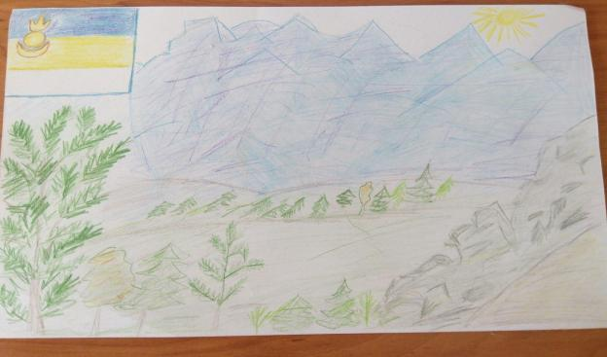

**Рисунок бабушки Насти В.**

**Работа бабушки Сережи Р.**

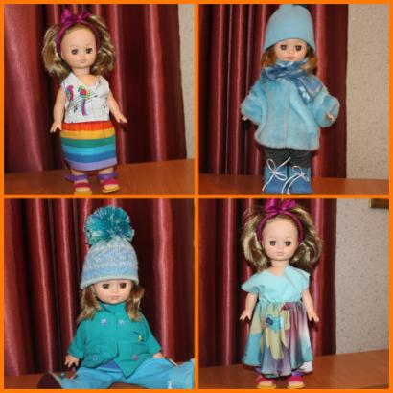

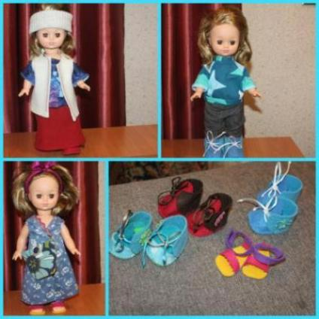

**Работа бабушки Вани Ж. « Цветные носочки»**

